24.4.1弧长和扇形面积

【回顾归纳】
1．半径为R，圆心角为n°的弧长L=_______．
2．半径为R，圆心角为n°的扇形的面积S_{扇形}=_______；
半径为R，弧长为L的扇形的面积S_{扇形}=______．
【课堂测控】
测试点1 弧长的计算
1．已知一条弧的长是3厘米，弧的半径是6厘米，则这条弧所对的圆心角_____．（弧长公式：L=）
2．钟表的轴心到分针针端的长为5cm，那么经过40分钟，分针针端转过的弧长是（ ）
A．cm
3．（教材变式题）一圆弧的圆心角为300°，它所对的弧长等于半径为6cm的圆周长，求这弧所在圆的半径长．

测试点2 扇形面积的计算
4．一个扇形的圆心角是120°，它的面积为3cm²，那么这个扇形的半径是（ ）
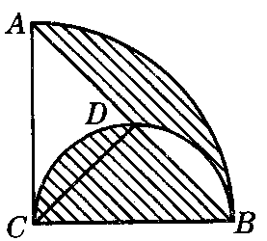
A．cm B．3cm C．6cm D．9cm
5．如图，以BC为直径，在半径为2、圆心角为90°的扇形内作半圆，交弦AB于点D，连接CD，则阴影部分的面积是（ ）
A．-1 B．-2 C．-1 D．-2
6．（体验过程题）根据提示，完成解答题目：
如图a，边长为12m的正方形池塘的周围是草地，池塘边A、B、C、D处各有一棵树，且AB=BC=CD=3cm，现用长4m的绳子将一头羊拴在其中的一棵树上，为了使羊在草地上活动区域的面积最大，应将绳子拴在（ ）
A．A处 B．B处 C．C处 D．D处
【解答】（1）如将羊拴在A处，则羊活动的区域如图b（1），S_{A}=______；
（2）如将羊拴在B处，则羊活动的区域如图b（2），S_{B}=______；
（3）如将羊拴在C处，则羊活动的区域如图b（3），S_{C}=_______；
（4）如将羊拴在D处，则羊活动的区域如图b（4），S_{D}=_______．
∴绳子应拴在_______处．
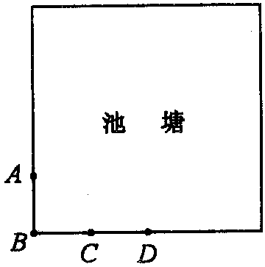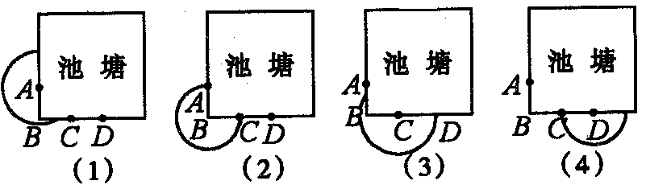
(a) (b)
【课后测控】
1．已知矩形ABCD的长AB=4，宽AD=3，按如图放置在直线AP上，然后不滑动地转动，当它转动一周时（A→A′），顶点A所经过的路线长等于_______．
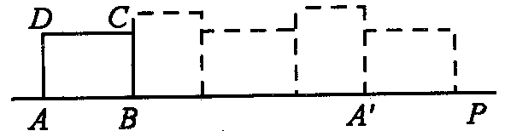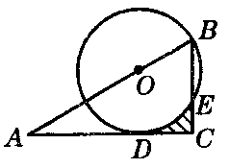
(第1题) (第2题)
2．如图，Rt△ABC中，∠C=90°，∠A=30°，点O在斜边AB上，半径为2的⊙O 过点B，切AC边于点D，交BC边于点E，则由线段CD、CE及围成的阴影部分的面积为______．
3．如图24-4-6，ABCD是各边长都大于2的四边形，分别以它的顶点为圆心，1为半径画弧（弧的端点分别在四边形的相邻两边上）．则这4条弧长的和是________．
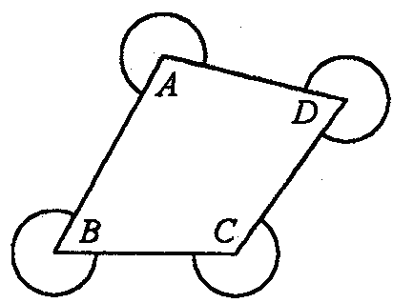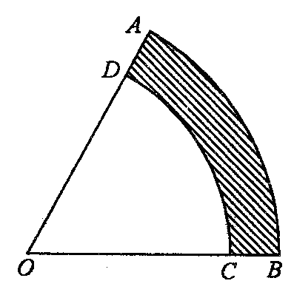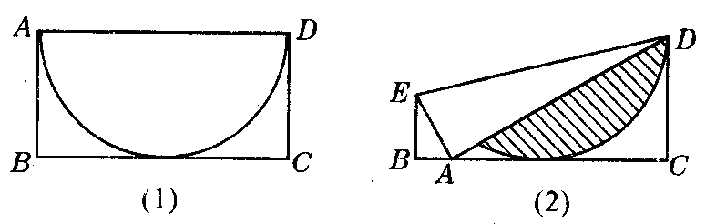
(第3题) (第5题) (第6题)
4．秋千拉绳长3m，静止时踩板离地面0.5m，某小朋友荡秋千时，秋千在最高处踩板离地面2m（左右对称），则该秋千所荡过的圆弧长为（ ）
A．m B．2m C．m D．m
5．如图，扇形AOB中，∠AOB=60°，AD=3cm，=3cm，则图中阴影部分的面积为（ ）
A．cm² B．cm² C．cm² D．21cm²
6．有一张矩形纸片ABCD，其中AD=4cm．上面有一个以AD为直径的半圆，正好与对边BC相切，如图（1），将它沿DE折叠，使A点落在BC上，如图（2）．这时，半圆还露在外面的部分（阴影部分）的面积是（ ）
A．（-2）cm² B．（+）cm²
C．（-）cm² D．（+）cm²
7．弯制管道时，先按中心线计算“展直长度”再下料，试计算图所示管道的展直长度L（单位：mm，精确到10mm）．
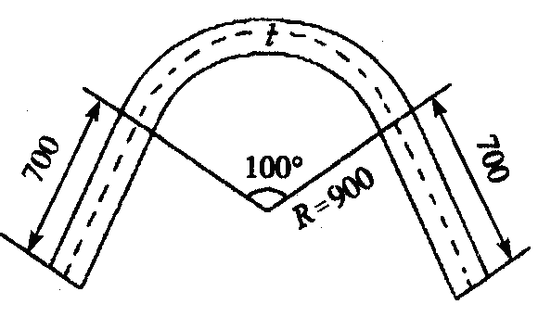

8．如图，在相距60km的两个城镇A，B之间，有一近似圆形的湖泊，其半径为15km，圆心O恰好位于A，B连线的中点处，现要绕过湖泊从A城到B城，假设除湖泊外，所有的地方均可行走，如路线：线段AC→→线段DB，其中C，D在直线AB上，请你找出最短的行走路线，并求出这条路线的长度．（≈1.73，≈3.14）
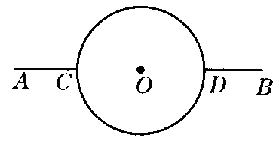

9．如图，把直角三角形ABC的斜边AB放在直线L上，按顺时针方向在L上转动两次，使它转到△A″B″C″的位置上，设BC=1，AC=，则顶点A运动到A″的位置时，点A经过的路线有多长，点A经过的路线与直线L所围成的面积有多大？
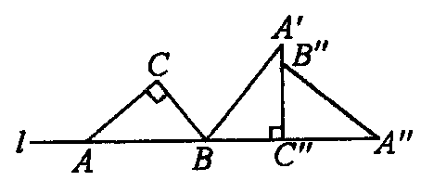

10．有一把折扇和一把团扇，已知折扇的骨柄与团扇的直径一样长，折扇扇面的宽度是骨柄长的一半，折扇张开的角度为120°，问哪一种扇子的面积大，从而得到的风量也大？
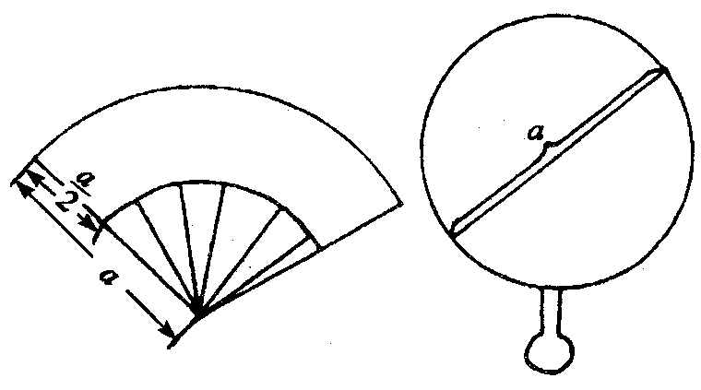

【拓广创新】
11．正方形OCED与扇形AOB有公共顶点O，分别以OA，OB所在的直线为x轴，y轴，建立平面直角坐标系，如图所示，正方形两个顶点C、D分别在x轴、y轴正半轴上移动．设OC=x，OA=3．
（1）当x=1时，正方形与扇形不重合的面积是________；此时直线CD对应的函数关系式是_________；
（2）当直线CD与扇形AOB相切时，求直线CD对应的函数关系式；
（3）当正方形有顶点恰好落在AB上时，求正方形与扇形不重合的面积．
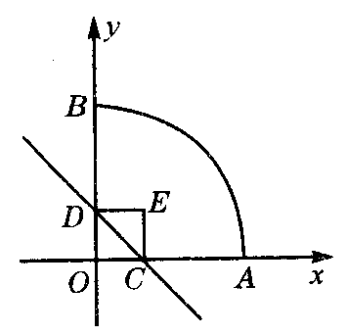

答案:
回顾归纳
1． LR
课堂测控
1．90° 2．B
3．cm
4．B 5．A
6．（1）S_{A}=×4²+×1²=
（2）S_{B}=×4²=12
（3）S_{C}=×²+×1²=
（4）S_{D}=×4²=8
∴绳子应拴在B处．
课后测控
1．6 2．- 3．6 4．B 5．C 6．C
7．由弧长公式，得L==500≈1570mm，
所要求的展直长度L=2×700+1570=2970mm．
8．如图所示，最短的行走路线是：
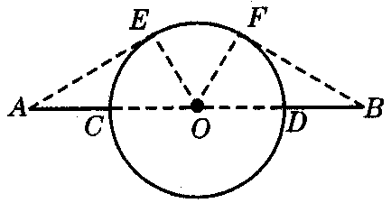
线段AE→→线段FB，其中E、F是切点，
连结OC，OD，OE，OF，（A，C，B，D，O在同一直线上），
∵∠AFO=90°，OE=15，OA=30，∴∠AOE=60°，AE=15．
同理：∠FOB=60°，BF=15，∴∠EOF=60°，
∴=×2×15=5．∴AE++BF=2×15+5≈67.7km．
9．Rt△ABC中，BC=1，AC=，则可得AB=2，∠CAB=30°，
则点A到点A″所经过的路线为=
=（+）．(http://www.czsx.com.cn)
点A经过的路线与直线L围成的面积为
+。
10．设折扇的骨柄长和团扇的直径都是a，则
S_{团扇}=·（）²=a²，
S_{折扇}=S_{大扇形}-S_{小扇形}=a²-（）²=a²-a²=a²
故折扇扇面的面积与团扇扇面的面积一样大，从而扇出的风量也一样大．
11．（1）-1，y=-x+1 （2）设直线CD与扇形AOB切于点P，
连结OP，则OP⊥CD，∵CD为正方形OCED对角线，
∴∠OCD=∠ODC=45°，在Rt△OCP中，OP=OA=3，
∴OC=3，∴C（3，0），D（0，3），
设直线CD的解析式为y=kx+b，∴，∴k=-1，∴y=-x+3．
（3）①当点E落在弧AB上时，连OE，则S_{不重合}=-．
②当点C、D分别与A、B重合时，S_{不重合}=9-．

